
商业数据分析
题 目： 零售订单利润归因与客户价值研究
学 院： 数据科学学院
专业班级： 大数据242
学 号： 2024459985212
姓 名： 章佳乐
完成日期： 2026.10.30
评分维度 | 评分要点（子项及分值） | 得分
1. 数据获取合规性与清洗质量（15分） | ① 来源合规、白名单方式、合规声明完整（5）；② 数据量达标、抽样方法与随机种子说明（4）；③ 清洗完整、异常/缺失/重复处理、多表对齐（4）；④ 可导出 CSV/JSON/SQLite 复用（2）
2. 商业分析模型应用深度（20分） | ① 模型≥3种、选型与场景匹配（6）；② 计算正确、参数与阈值有业务依据（6）；③ 预测类含置信区间与回测误差（4）；④ 结论与模型一一对应（4）
3. 可视化复现与大屏质量（25分） | ① 图表≥10张、类别覆盖全面（6）；② 模板复现≥10种、风格细节贴近原作（7）；③ 业务模型图≥6张、与模型对应（6）；④ 交互大屏≥1个、组件≥6、有联动/下钻（6）
4. 代码规范性与文档完整性（10分） | ① 目录结构清晰、注释充分（3）；② README 详实、依赖明确（3）；③ 可一键复现（2）；④ 图表命名与索引规范（2）
5. 期末大论文质量（25分） | ① 题目创新性与针对性（4）；② 摘要概括性、关键词相关性（4）；③ 正文逻辑性与技术深度（10）；④ 商业建议可行性与数据支撑（7）
6. 创新性与商业洞察深度（5分） | ① 引入新工具/新方法（2）；② 提出有效商业建议（2）；③ 体现批判性思维（1）
总 分 | （各维度得分相加）
数 据 科 学 学 院
零售订单利润归因与客户价值研究
章佳乐
（嘉兴大学 数据科学学院）

摘要
在零售经营由规模扩张转向质量增长的背景下，销售额、利润、折扣、退货与客户结构之间的关系成为管理层关注的核心问题。本文以Tableau官方公开的Superstore零售订单数据为研究对象，原始文件包含Orders、People和Returns三个工作表，共10,194条订单明细、5,111笔原始订单和804名客户。研究首先对订单日期、发货日期、销售额、数量、折扣、利润和退货状态进行字段检查，剔除晚于2026年9月30日的1,251条记录，并完成重复值、缺失值、异常值、日期一致性和多表主外键校验，最终保留8,943条有效明细、4,462笔有效订单和801名客户。
方法上，本文构建RFM客户价值、同期群留存、ABC品类结构、波士顿矩阵、亏损风险逻辑回归和Holt-Winters销售预测六类模型，采用Nature风格Python图表复现15种课程可视化模板，并基于ECharts搭建三维筛选联动的数据大屏。结果表明，平台销售额约203.94万美元、利润26.33万美元、利润率12.91%，但18.47%的明细亏损，退货订单率为5.74%；重要价值客户以35.58%的人数贡献58.47%销售额，8个A类品类贡献78.04%销售额；亏损预警AUC为0.984，Holt-Winters滚动回测MAPE为20.59%。进一步分析发现，深度折扣、Tables与Bookcases等负利润品类以及区域退货差异，是侵蚀利润的主要来源。
据此，本文提出高价值客户双轨运营、折扣审批红线、负利润品类整改、区域退货治理和滚动预测预算等建议，并通过数据大屏连接客户、品类、区域与订单明细，为经营决策提供支持。研究将六类模型统一到可复核的数据口径，形成从描述、诊断到预警和预测的闭环，并以单文件Python程序实现全流程可复现。
关键词：零售数据分析；RFM；波士顿矩阵；亏损预警；Holt-Winters

1 引言

1.1 研究背景
零售企业长期用销售额衡量增长，但销售额增长并不必然带来利润增长。折扣、退货、低毛利品类和区域履约差异会共同侵蚀利润。Tableau Superstore公开数据包含订单、客户、商品、地区、折扣、利润和退货信息，能够把“卖了多少钱”进一步拆分为“哪些订单真正赚钱”。与只分析销售额的项目相比，本研究将利润质量与客户价值并列，更接近零售经营的实际决策问题。
课程要求同时考察数据合规、清洗、模型、可视化与商业建议。为保证结论可复核，本研究统一订单明细粒度和订单级客户口径，先聚合再连接；所有图表、模型与交互看板均由Python生成，不依赖BI软件。研究不仅回答利润为何波动，还给出客户、品类、折扣和区域维度的可执行建议。

1.2 研究目的
本文设置六项任务：一是识别高价值客户与流失风险客户；二是分析客户首购后的留存结构；三是用ABC方法识别核心品类；四是用波士顿矩阵判断品类增长与份额；五是用逻辑回归建立亏损订单预警；六是用Holt-Winters预测月度销售额并给出95%区间。在此基础上，将15张精选模板图与8张业务图组合成完整叙事，而不是堆叠互不相关的图形。

1.3 研究意义
方法上，本研究强调销售额、利润、退货三个指标的联合解释，避免“高销售等于高价值”的单一判断。业务上，研究区分高价值客户、增长品类和亏损品类，可直接支持客户运营、折扣审核、商品结构调整和区域库存配置。实践上，全套代码可以从官方数据自动下载开始，一次生成清洗数据、模型结果、15张精选模板图、8张业务图和ECharts交互看板，具有较强可复现性。

2 数据准备与预处理

2.1 数据源介绍
数据源为Tableau官方公开示例文件Sample - Superstore，下载地址为https://public.tableau.com/app/sample-data/sample_-_superstore.xls。文件中包含Orders、People和Returns三个工作表。Orders原始记录10,194条，字段覆盖订单日期、发货日期、配送方式、客户、地区、品类、商品、销售额、数量、折扣和利润；Returns记录296个退货订单；People提供区域经理与区域映射。详细信息见表 1。
表 1数据工作表与用途
工作表 | 原始数据 | 主键/关联键 | 分析用途
Orders | 10194 | Row ID、Order ID、Customer ID、Product ID | 订单明细主表
Returns | 296 | Order ID | 标记退货订单
People | 4 | Region | 补充区域负责人

2.2 合规获取方式
数据通过Tableau官方网站的示例数据文件直接下载，属于课程附件A推荐的“官方示例文件”，不使用浏览器插件抓取、模拟登录或其他网页解析方式。Python程序在文件缺失时使用标准库urllib从同一官方URL下载，已存在时直接读取，保证项目可以重复运行。

2.3 数据来源合规声明
数据获取日期为2026年10月27日，数据源为Tableau官方Superstore示例数据。数据源页面将其作为产品演示与教学示例提供，未单独标注开放数据许可证，因此本文仅在课程学习与非商业研究范围内使用，并在论文和README中注明原始URL、获取方式与文件名。由于示例数据的各版本字段和年份可能调整，本文以本次下载文件的校验值为准，不复用其他二手版本。

2.4数据集概况
订单明细是基本粒度，一行代表一个商品订单行。Order ID连接Returns；Region连接People；Customer ID与Product ID分别派生客户维度表和商品维度表。销售额与利润均为明细级金额，订单级销售额通过Order ID求和得到；折扣为订单行折扣率，退货标记为订单级字段，因此多行订单在分析退货率时应先按订单去重。
原始数据日期延伸至2026年12月，晚于本文完成时间。为避免使用未知的未来记录，研究将截止日设为2026年9月30日，共剔除1,251条后续明细。最终分析区间为2023年1月3日至2026年9月30日，保留8,943条明细、4,462笔订单、801名客户和1,851个商品。

3 数据清洗与治理

3.1 数据清洗
数据清洗首先从记录粒度和时间边界入手。Orders一行代表一个订单商品明细，原始文件共有10,194条记录，未发现完全重复行及关键字段的结构性缺失。由于示例数据日期延伸至2026年12月，若直接参与分析会引入晚于研究完成时间的记录，因此以2026年9月30日为截止日，共剔除1,251条后续明细。剩余记录的Ship Date均不早于Order Date，销售额均大于0，数量为正整数，折扣位于0—1区间，最终得到8,943条可用于统计和建模的有效明细。
其次对金额和利润字段进行业务一致性检查。Sales表示明细销售额，Profit表示扣除成本后的利润，二者均为连续数值，负利润属于正常经营状态而非录入错误。为避免异常值掩盖真实经营信息，本文采用四分位距法识别极端记录：销售额上界为499.21美元，超过上界的明细1,034条；利润下界为-40.29美元、上界为71.92美元。对高销售额记录，本文保留其业务含义，仅在可视化场景中按高分位截尾；对负利润记录则全部保留，作为逻辑回归的亏损风险目标变量。
再次检查退货表与订单表的关联。Returns 包含 296 条退货订单，退货标记为订单级字段，不能与多行明细逐行绑定后重复计数。程序按 Order ID 聚合退货标记并取最大值，以左连接合并至 Orders，未匹配订单视为未退货。同时校验订单号、客户号和产品号的一致性，确保同一订单的多条明细不被误计为独立订单，为后续订单数、复购率和退货率提供统一口径。

3.2 数据转换
字段转换阶段统一了日期和数值类型。Order Date与Ship Date转换为datetime类型，Sales、Quantity、Discount和Profit转换为数值型；在此基础上派生 Ship Days、Profit Margin、Loss 标识及 Year、Month、Quarter、YearMonth 等时间维度。上述派生字段既服务于趋势分析，也用于预测模型的月度序列、波士顿矩阵的同比增速和亏损风险模型的输入特征。
类别字段则保持原始业务语义。Category、Sub-Category、Segment、Region和Ship Mode仅作首尾空格清理和取值检查，不作无依据的合并，以免抹去区域或客户类型的差异。Product ID与Customer ID分别用于派生商品维度和客户维度，客户累计销售额、累计利润、首次购买月份和订单频次在客户层一次性计算，避免重复聚合造成口径漂移。

3.3 数据整合
数据整合遵循“明细表保持原粒度、退货表先聚合、维表按主键连接”的顺序。Orders作为事实表，Returns通过Order ID连接，People通过Region补充区域负责人，客户和商品属性从Orders中抽取形成维度表。得到核心经营指标见表 2。最终主表包含订单、客户、地区、品类、金额、折扣、利润、发货天数和退货标记等字段，可同时支持客户分层、品类结构、区域诊断和预测建模，并导出为CSV供复核。^{[1]}
表 2 核心经营指标
指标 | 结果 | 说明
订单明细 | 8,943 | 2023-01至2026-09
订单数 | 4,462 | 按Order ID去重
客户数 | 801 | 按Customer ID去重
销售额 | 203.94万美元 | 明细销售额合计
利润 | 26.33万美元 | 明细利润合计
利润率 | 12.91% | 利润/销售额
客单价 | 457.07美元 | 销售额/订单数
退货订单率 | 5.74% | 退货订单/订单数

4 商业分析模型

4.1 模型选取
六个模型分别回答不同问题：RFM回答客户价值与活跃度^{[2]}；同期群回答客户留存；ABC回答核心销售品类；波士顿矩阵回答品类增长与份额^{[3]}；逻辑回归回答哪些订单具有亏损风险^{[4]}；Holt-Winters回答销售额未来走势^{[5]}。模型之间不是简单重复：RFM使用客户累计数据，同期群使用首次购买后的时间序列，ABC和波士顿矩阵分别从结构贡献和增长位置评价品类，逻辑回归使用订单行特征，预测模型使用月度总量。对六个模型的分析见表 3。
表 3六类分析模型
模型 | 核心输入 | 主要输出 | 业务用途
RFM | R/F/M客户指标 | 八类客户 | 客户运营
同期群 | 首购月份与后续月份 | 留存热力图 | 复购管理
ABC分类 | 品类销售额累计占比 | A/B/C品类 | 资源集中
波士顿矩阵 | 销售份额与同比增速 | 四象限 | 品类投资
逻辑回归 | 折扣、品类、配送等 | 亏损概率与AUC | 风险预警
Holt-Winters | 45个月销售额 | 未来6个月预测 | 计划预算

4.2 参数与阈值设定依据
为控制模型评估的可复现性，除逻辑回归与RFM散点图外，其余模型均使用全量清洗后数据。逻辑回归按75%训练集和25%测试集分层抽样，随机种子固定为20261027；RFM散点图以同一种子抽取最多500名客户，仅用于改善可读性。
客户价值与品类结构模型方面，RFM阈值采用业务规则：R以180天为高活跃界限，F以3次订单为高频界限，M以801名客户累计销售中位数1,912.22美元为高价值界限。ABC分类按帕累托原则，累计销售额达80%为A类，80%至95%为B类，其余为C类。波士顿矩阵以销售份额中位数和2026年1至9月同比增速中位数划分四象限。
风险预警与趋势预测方面，逻辑回归采用类别平衡权重，以0.5为亏损判定阈值。Holt-Winters使用45个月销售序列，采用加法趋势、阻尼趋势和加法季节项，季节周期12个月；以三次滚动起点回测，每次预测6个月，汇总RMSE、MAE和MAPE；95%置信区间通过1,200次路径模拟取2.5%和97.5%分位数得到。

4.3 模型计算与验证
RFM结果显示，重要价值客户285人，占35.58%，贡献58.47%销售额和59.69%利润；重要保持客户110人，占13.73%，贡献22.84%销售额和26.14%利润，但平均最近购买间隔约356天。两类客户合计贡献81.31%销售额，说明平台经营高度依赖少数高频客户，召回沉睡高价值客户比泛化拉新更具效率。具体用户分层结果见表 4。
表 4 RFM用户分层结果
客户分层 | 客户数 | 客户占比 | 销售占比 | 利润占比
重要价值客户 | 285 | 35.58% | 58.47% | 59.69%
重要保持客户 | 110 | 13.73% | 22.84% | 26.14%
重要发展客户 | 1 | 0.12% | 0.14% | -1.28%
重要挽留客户 | 4 | 0.50% | 0.52% | 1.08%
一般价值客户 | 184 | 22.97% | 9.46% | 8.31%
一般保持客户 | 147 | 18.35% | 7.01% | 5.96%
一般发展客户 | 16 | 2.00% | 0.25% | 0.49%
一般挽留客户 | 54 | 6.74% | 1.31% | -0.37%
同期群分析显示，首购后第1个月平均留存率为11.99%，第2个月为14.94%，第3个月为14.06%。留存率在首月下降后逐步趋稳，说明客户关系并非完全一次性交易；但不同获客月份差异明显，早期队列的长期留存普遍高于近期队列，反映新客质量或触达节奏仍需改善。
ABC分析中，销售额前8个品类为A类，占17个品类的47.06%，贡献78.04%销售额。Chairs、Phones、Storage和Binders位居前列，说明核心销售集中在办公与家居消费场景。但Tables虽然进入A类，利润却为负；若只看销售额，会把它误判为重点盈利品类。
波士顿矩阵识别明星品类5个、现金牛4个、问题品类4个、瘦狗品类4个。Chairs、Phones、Binders、Accessories和Copiers属于明星品类；Tables虽然份额高，但同比增长为负且利润率为负，是典型的“规模大、质量弱”现金牛。
亏损风险逻辑回归在测试集上AUC为0.984，准确率91.46%，精确率70.04%，召回率93.95%，F1为0.802。高召回意味着模型能捕捉大多数潜在亏损明细，适合在报价或促销审批前作为预警，而不是直接替代人工决策。
折扣分析进一步给出可解释结果：无折扣明细利润率为29.79%，11%—20%折扣降至11.18%，21%—30%转负为-10.02%，超过50%折扣的利润率为-117.35%。折扣风险并非线性增长，超过20%后已进入明显的亏损敏感区间，超过40%后亏损放大更快。
Holt-Winters三次滚动回测总体MAPE为20.59%，RMSE为13,420.62美元，MAE为10,720.46美元。未来6个月点预测合计约384,720美元，95%区间合计约227,814—542,048美元。区间宽度较大，说明预测适合作为计划边界，不宜作为单一精确预算。^{[6]}

5 Python数据分析与可视化

5.1 数据探索性分析
2023—2025年销售额分别为49.40万、47.30万和61.39万美元，经历2024年小幅回落后，2025年同比增长29.80%。2026年前9个月销售额45.85万美元，按同期节奏仍保持增长。利润率并未与销售额同步改善，说明折扣与品类结构对利润的影响大于单纯规模变化。
区域方面，West销售额65.43万美元、利润率15.05%，但退货订单率高达14.85%；Central销售额45.70万美元、退货率仅3.65%，利润率9.20%。州层面California销售额40.90万美元，Texas为15.54万美元但利润为-2.11万美元，Ohio利润率-22.73%。这些差异说明区域策略不能只看销售规模。
品类方面，Technology销售额73.51万美元、利润率17.35%；Office Supplies利润率17.97%，但销售额略低；Furniture销售额66.35万美元，利润率仅3.10%。Tables和Bookcases利润为负，是Furniture利润偏弱的主要原因。品类结构优化的优先级由此明确。

5.2 可视化模板复现
课程提供的两份工作簿共有30个原生图表对象^{[7]}，本文从30个模板中精选15种商业解释力较强的图形，统一采用接近Nature期刊的审美：白色背景、低饱和配色、细线坐标轴、弱网格、直接数据标签和300 dpi输出。^{[8][9]}
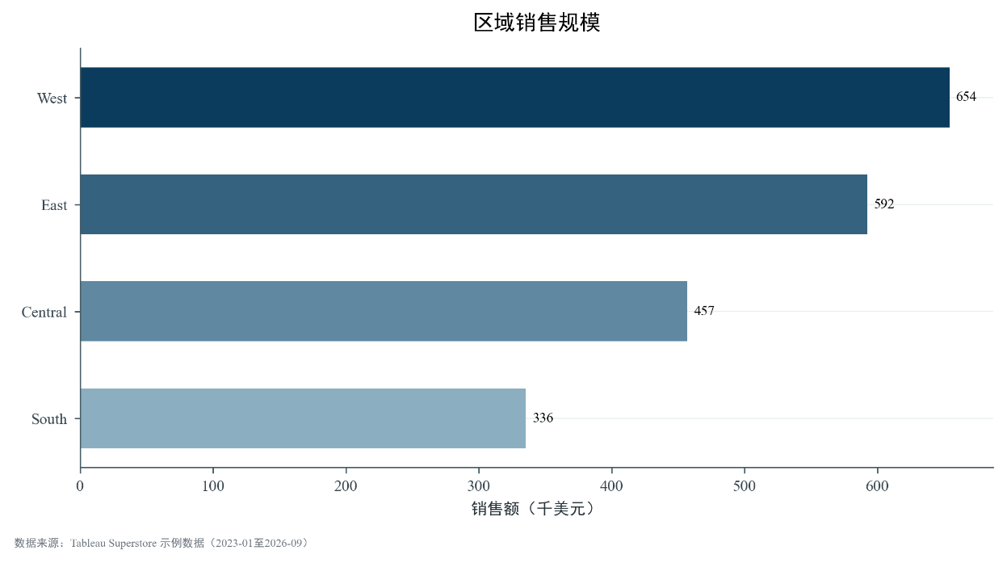
图 1 区域销售规模
图 1显示西部销售额65.43万美元、东部59.25万美元，两者构成主要规模来源；中部销售额45.70万美元，但利润率仅9.20%。区域价值不能只用销售长度衡量，西部还需同时关注较高的退货率。
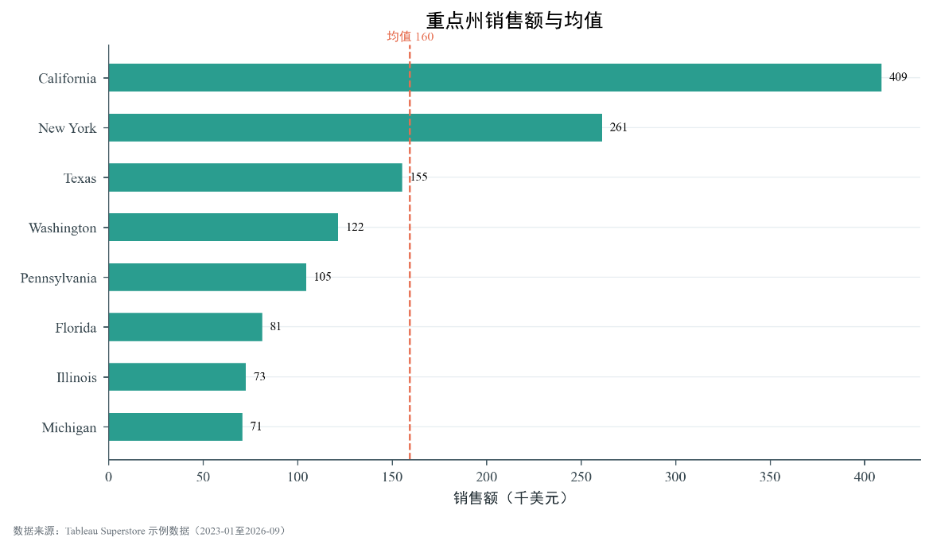
图 2 重点州销售额
图 2中加州销售额40.90万美元，远高于重点州的平均水平。纽约虽然销售规模低于加州，但利润率23.07%，表明高销售州与高利润州并不完全重合，区域资源配置应拆分销售目标与利润目标。
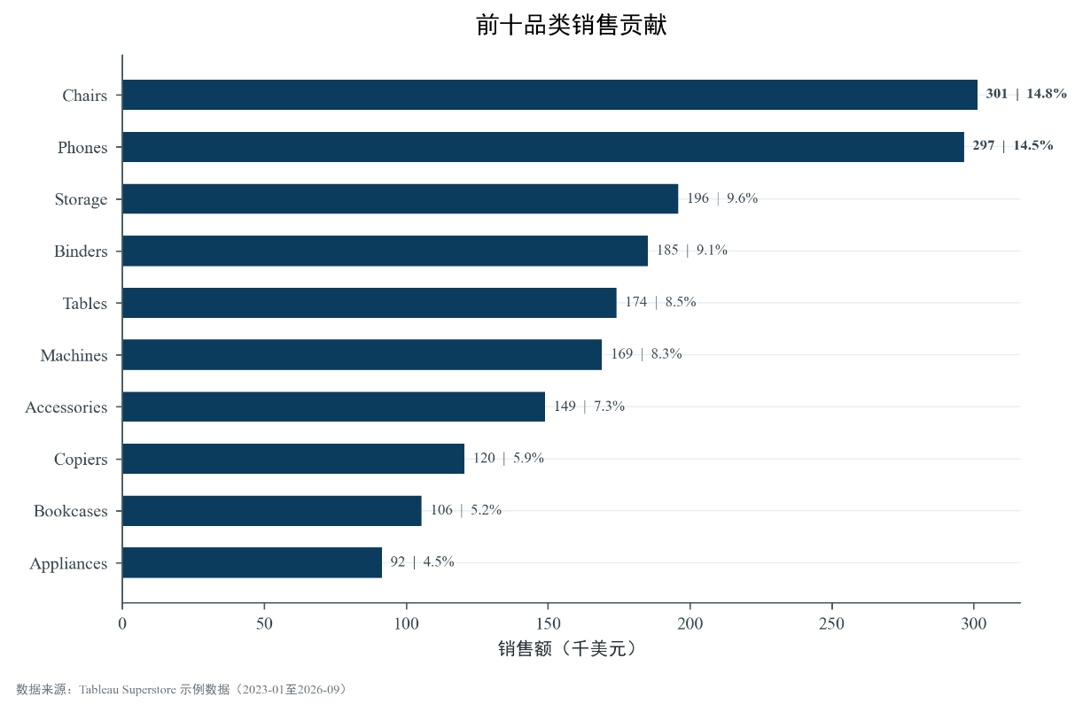
图 3前十品类销售贡献
图 3前十品类销售贡献将前十品类的销售额与份额直接标注在同一画面。Chairs和Phones分别占14.78%和14.54%，头部品类集中度较高；Tables占8.54%，却处于负利润状态，说明销售贡献与利润贡献必须同时审查。
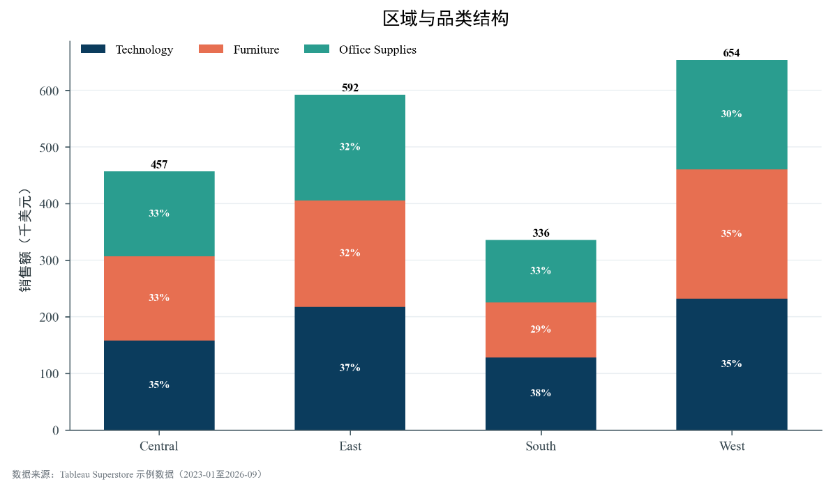
图 4区域与品类结构
图 4显示Technology在四个区域均是主要销售来源，Office Supplies依靠高订单频次形成稳定规模，Furniture在西部和东部占比更高。区域品类结构差异为差异化库存和陈列提供依据，而不是全国统一铺货。
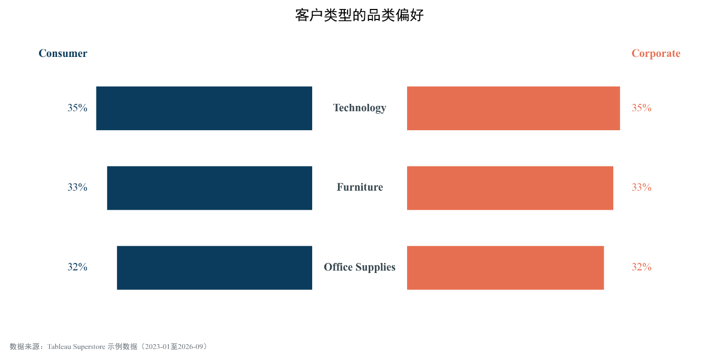
图 5 客户类型品类偏好

图 5中消费者与企业客户在Technology上的销售额都较高，但企业客户更偏向办公用品，消费者更偏家居与电子消费。该差异支持按客户类型设计不同产品包和促销信息，降低无效触达。
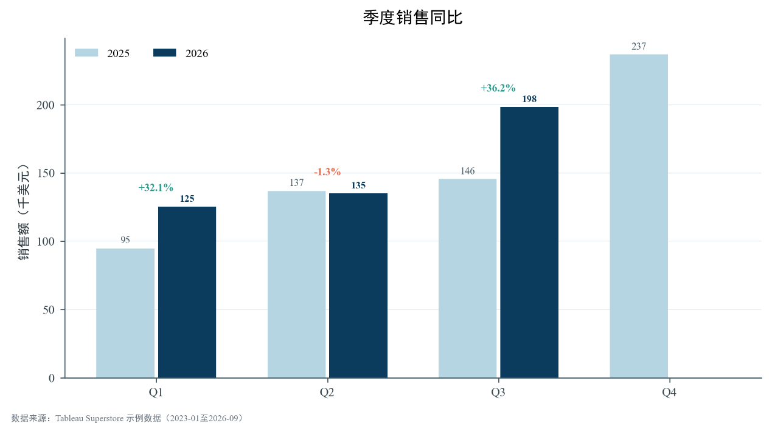
图 6 季度销售同比
图 6比较2025与2026年各季度销售额。2026年一季度低于上年同期，二季度和三季度逐步恢复，说明年初疲弱并非全年趋势；季度经营复盘应结合利润率一起判断恢复质量。
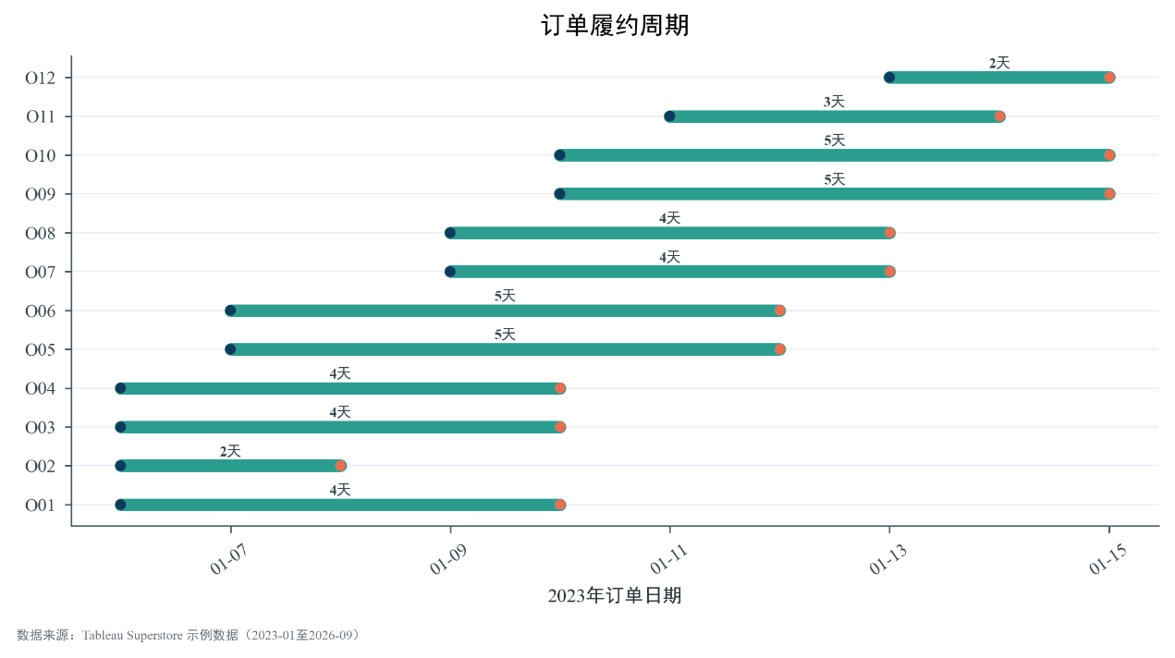
图 7订单履约周期
图 7选取12笔订单展示下单至发货的持续时间。多数订单在数日内完成出库，但个别订单跨越更长区间。甘特视角能够把平均配送天数背后的波动暴露出来，为超时订单预警提供直观依据。
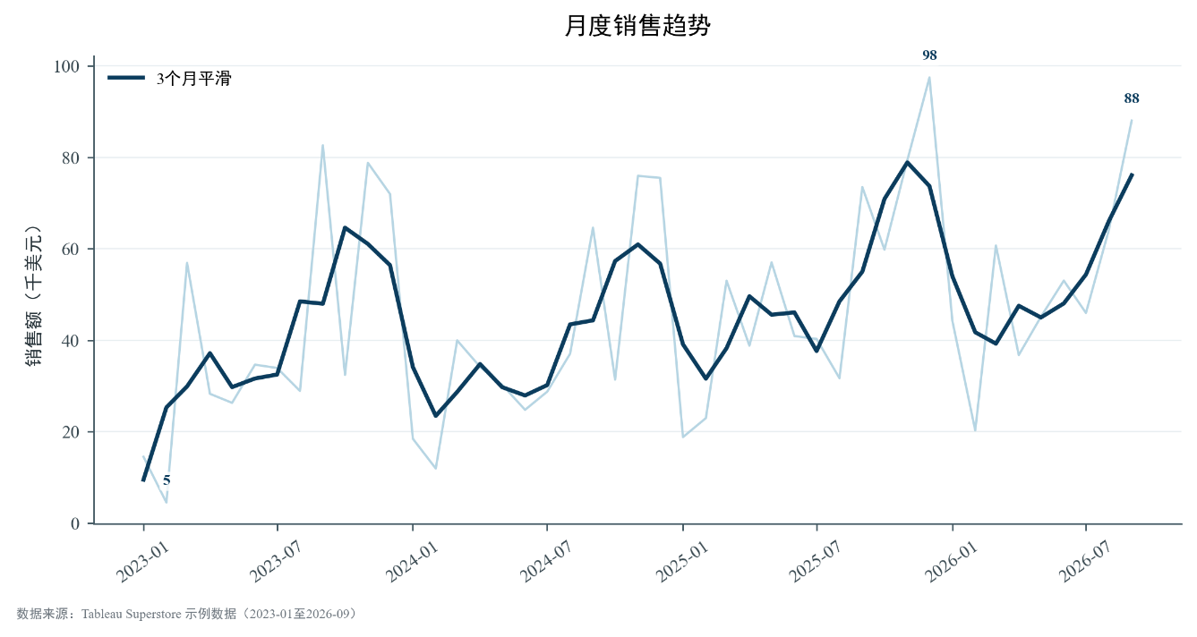
图 8 月度销量趋势
图 8以浅色折线保留月度波动，以深色曲线显示3个月平滑趋势。2023年9月、2023年11月和2024年11月出现明显峰值，说明销售具有季节集中性；平滑后仍能看到2025年至2026年的整体抬升。
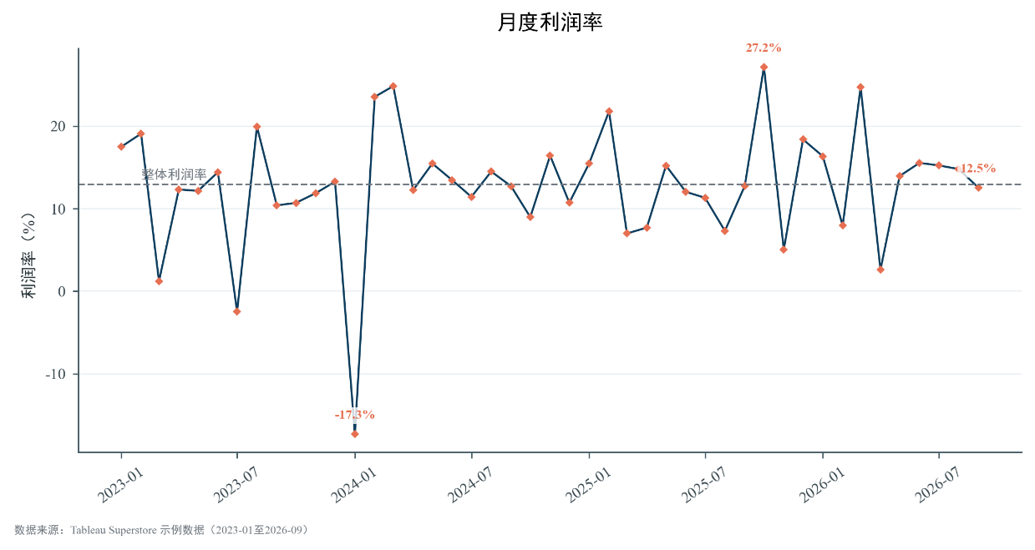
图 9 月度利润率
图 9显示利润率并未随销售额同步上升。部分销售旺季出现利润率回落，说明促销折扣或低毛利品类占比上升。该图适合与月度销售额图并列阅读，避免把旺季增长直接解释为利润改善。
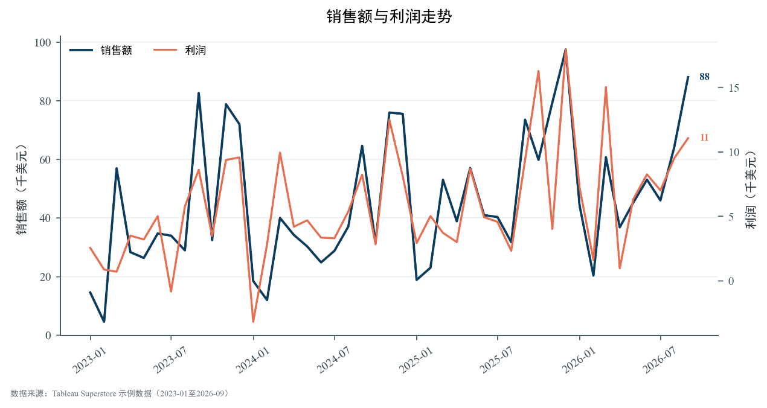
图 10 销售额与利润
图 10把销售额和利润放在同一时间轴上。利润波动幅度明显大于销售额，尤其在销售峰值月份，利润并不总是同步达到峰值；这意味着规模增长需要配合折扣和品类结构治理。
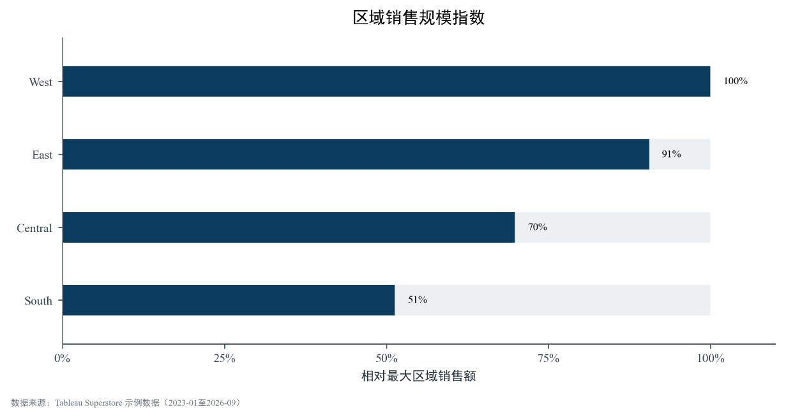
图 11 区域销售规模指数
图 11将区域销售额转换为相对最大区域的指数。西部为100%，东部约91%，中部约70%，南部约51%；同一图上能快速识别资源规模差距，为区域目标分解提供基线。
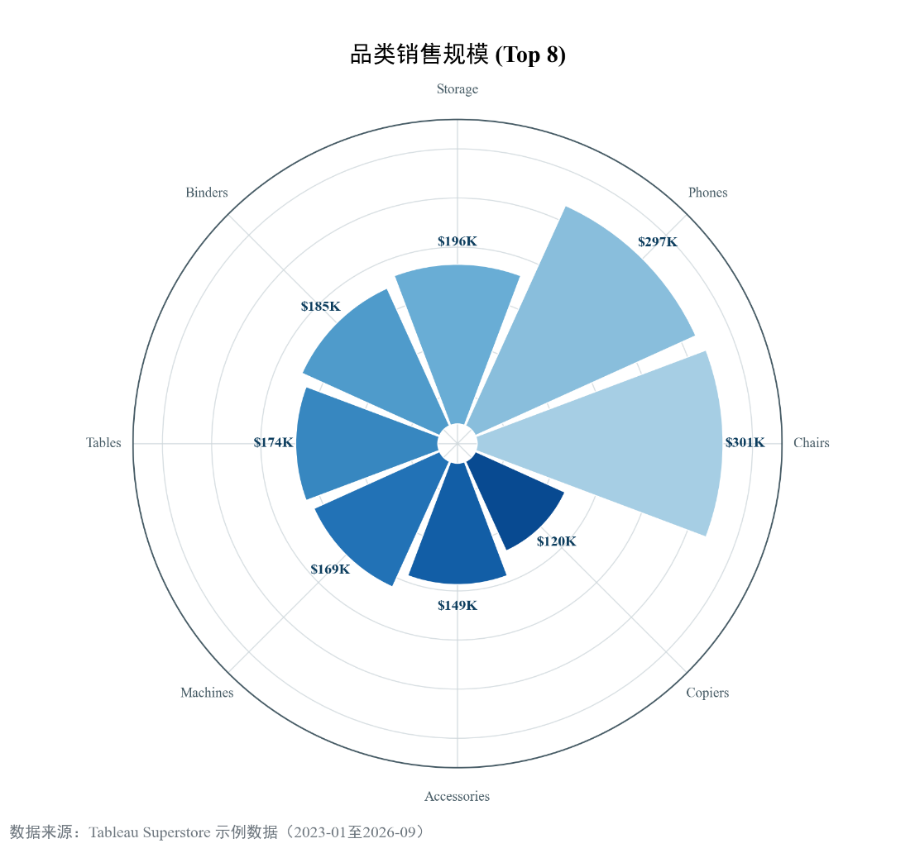
图 12 品类销售规模
图 12以极坐标长度表示前八品类销售规模。Chairs、Phones和Storage形成外圈，Binders和Tables位于第二梯队；极坐标形式强化了“头部品类少数但贡献大”的结构特征。
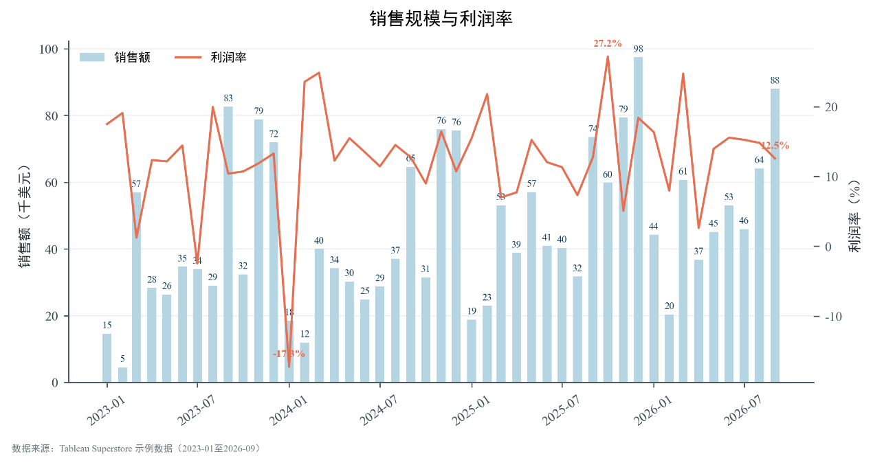
图 13 销售规模与利润率
图 13把月度销售额柱形与利润率折线结合。销售高月份不一定利润率最高，且利润率低于零的月份会直接影响现金流；该图适合月度经营例会快速定位量利背离。
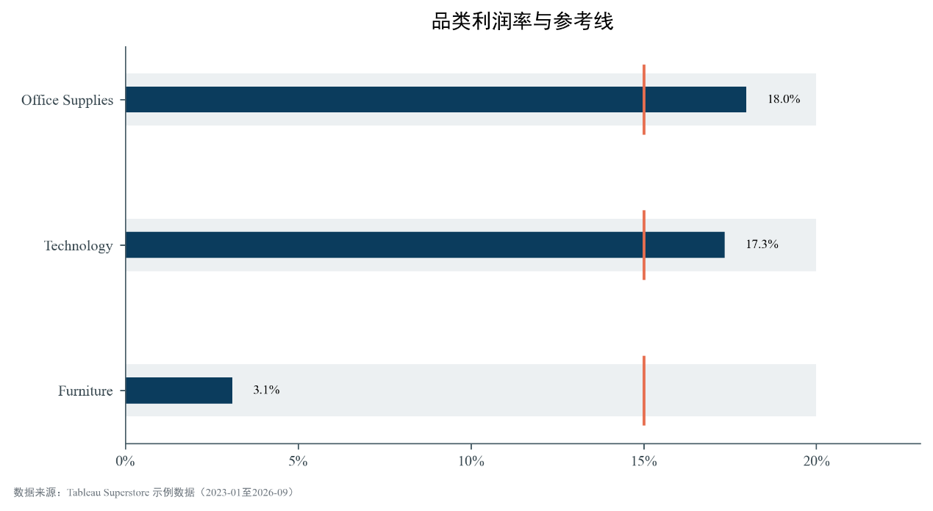
图 14 品类利润率参考
图 14用参考线比较三个一级品类的利润率。Office Supplies为17.97%、Technology为17.35%，均高于15%参考线；Furniture仅3.10%，明显低于目标，是品类结构治理的首要对象。
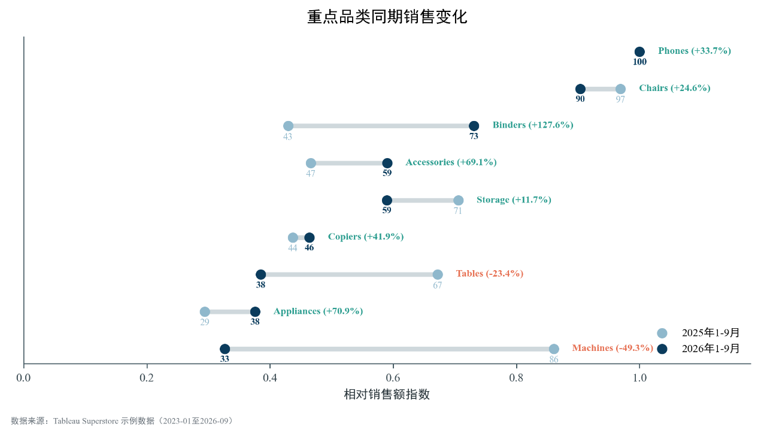
图 15 重点品类同期变化
图 15用哑铃图比较2025与2026年1—9月重点品类销售。Binders、Accessories和Appliances增长较快，Tables和Machines同期下滑；增长与下降同时存在，说明品类策略不能采用统一扩张或统一收缩。
与Excel模板相比，Python版本的坐标轴、图例、字体和导出尺寸可以在脚本中统一控制。Nature风格并不追求装饰，而是通过减少颜色数量、突出数据标签和弱化网格，让读者先看到差异再看细节

5.3 业务模型图
业务模型图共8张，覆盖RFM分层、RFM分布、同期群、ABC、波士顿矩阵、亏损预警、销售预测和利润质量。每张图对应明确模型与业务结论，而不是单纯装饰性可视化。
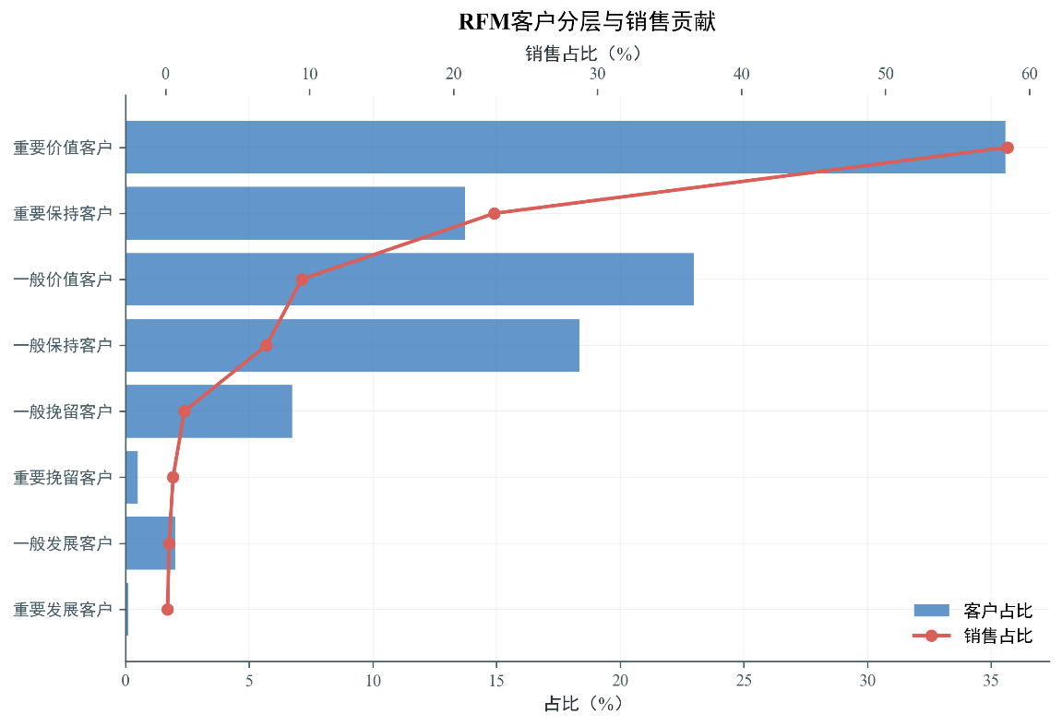
图 16 RFM客户分层与销售贡献
图 16从客户数量占比和销售额占比两个维度展示RFM八类客户。重要价值客户仅285人，占35.58%，贡献58.47%销售额和59.69%利润；重要保持客户110人，贡献22.84%销售额，但平均最近购买间隔约356天。两类客户合计贡献81.31%销售额，平台收入高度依赖少数高频客户。运营上应把重要价值客户作为留存重点，重要保持客户作为召回重点，避免同质化优惠。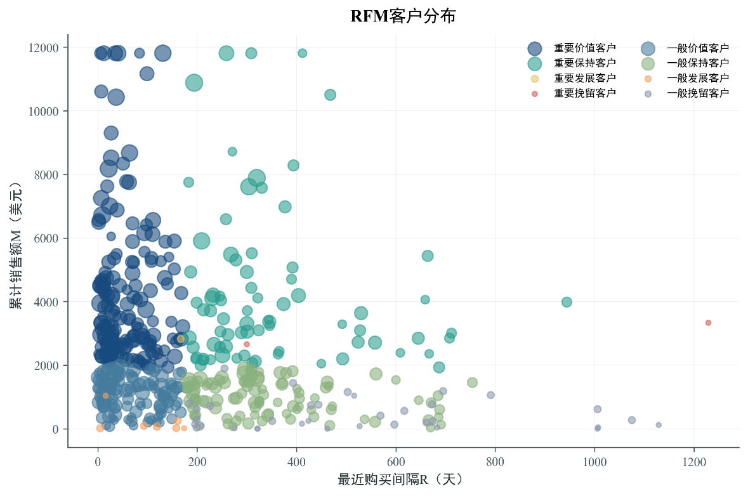
图 17 RFM客户分布
图 17以最近购买间隔为横轴、累计销售额为纵轴、订单频次为气泡大小，展示客户在R-M空间中的分布。高销售额客户既包含近期活跃群体，也包含购买间隔较长的沉睡群体，说明“历史贡献高”并不等于“当前活跃”。若只依据累计销售额排序，容易忽略活跃度下降，因此应将R值与M值联合用于召回名单和营销频次控制。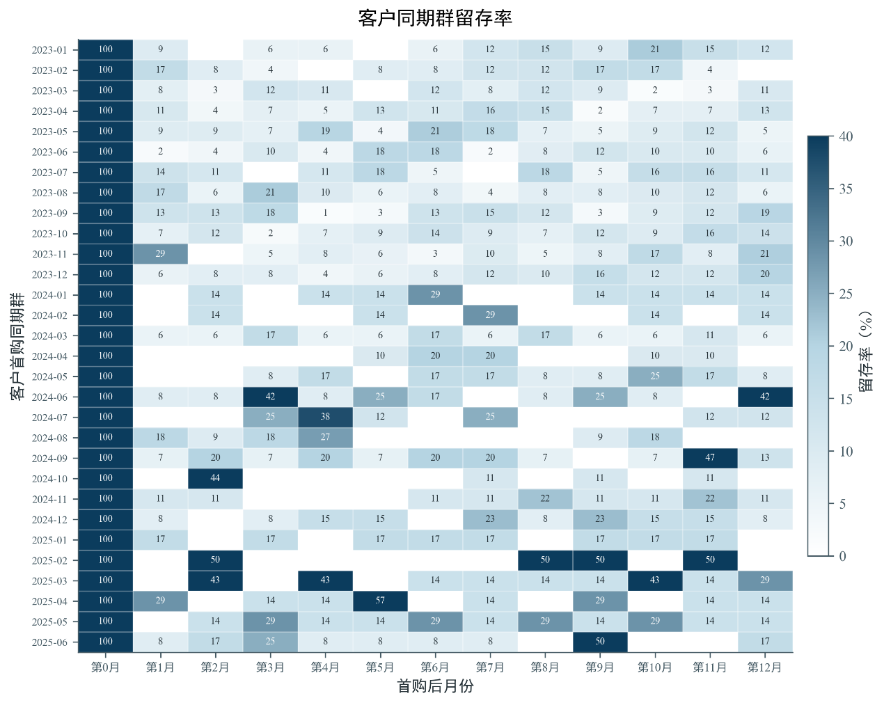
图 18 客户同期群留存
图 18按客户首次购买月份构建同期群，并追踪首购后第1至第12个月的留存率。第1、2、3个月平均留存率分别为11.99%、14.94%和14.06%，此后趋稳，客户关系并非完全一次性交易。不同获客月份的深浅差异表明新客质量与促销节奏会改变后续留存，经营上应重点观察首购后90天内的第二次购买，识别高留存渠道和高风险队列。
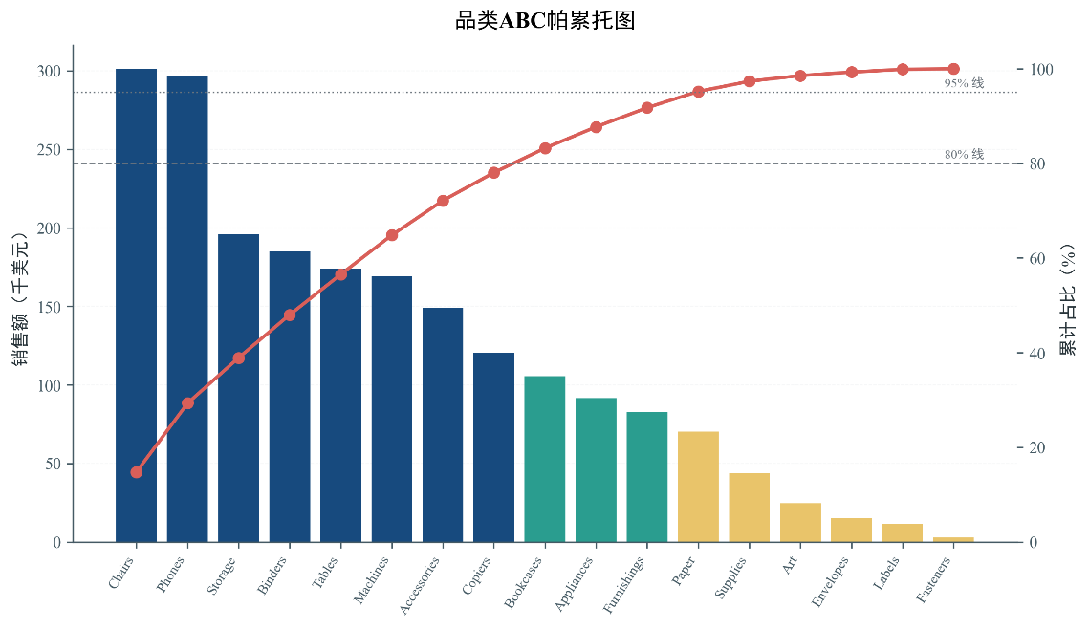
图 19 品类ABC帕累托图
图 19把品类销售额降序排列，并以累计占比线划分A、B、C类。8个A类品类占17个品类的47.06%，贡献78.04%销售额。Chairs、Phones、Storage和Binders位于头部，但Tables虽进入A类，利润却为负。ABC分类只反映销售贡献，不能替代利润质量判断；库存和流量配置应叠加利润率和退货率进行二次筛选。
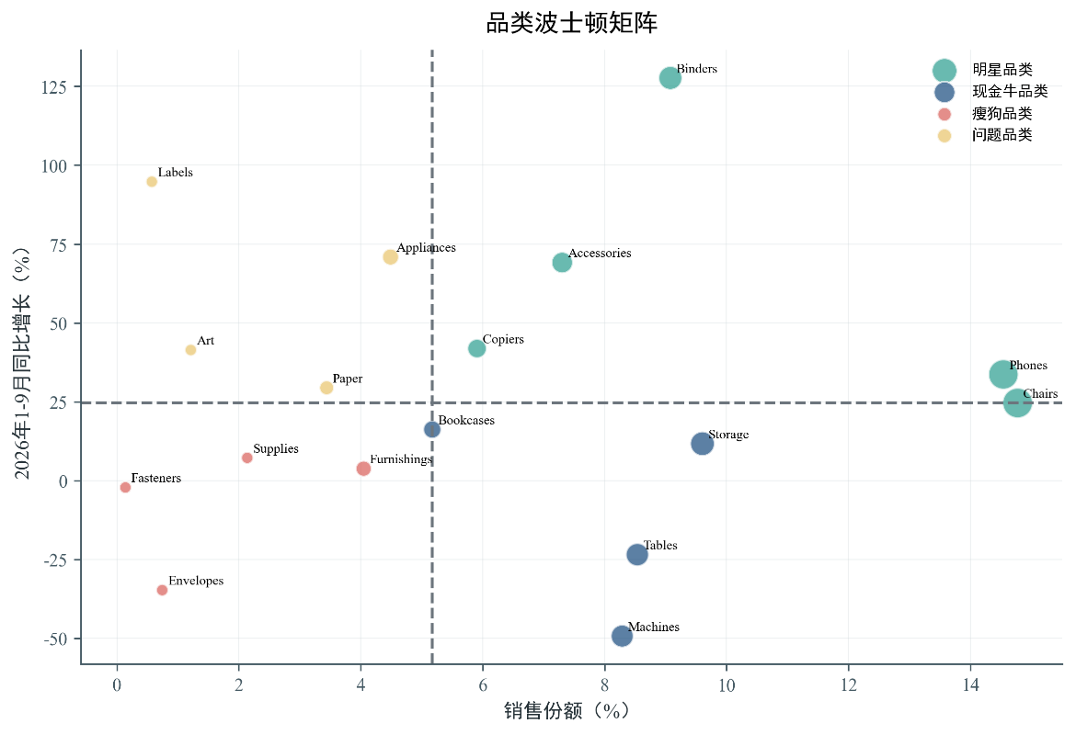
图 20 品类波士顿矩阵
图 20以销售份额和2026年1—9月同比增速划分品类位置。明星品类有Chairs、Phones、Binders、Accessories和Copiers；Tables、Machines、Storage和Bookcases属于现金牛，其中Tables和Bookcases仍为负利润；Appliances、Paper、Art和Labels属于问题品类。矩阵可用于季度品类评审：明星品类增加资源，现金牛修复成本与折扣，问题品类小规模试验，瘦狗品类精简SKU。
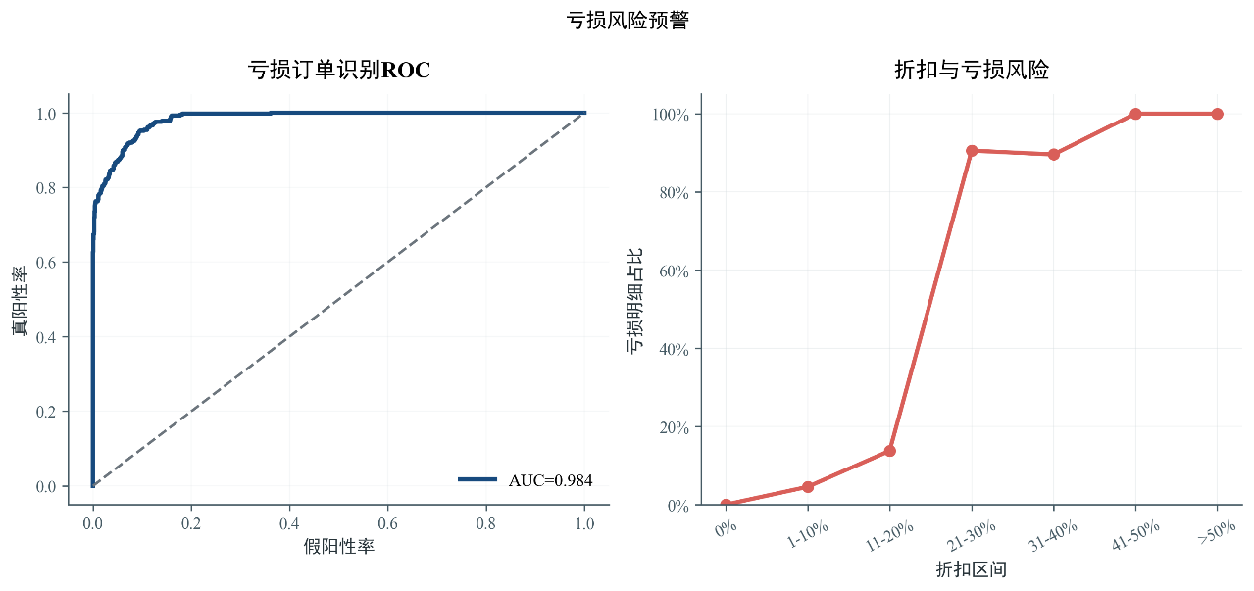
图 21 亏损风险预警模型
图 21左侧为亏损订单识别ROC曲线，右侧为折扣区间与亏损明细占比。测试集AUC为0.984，准确率91.46%，精确率70.04%，召回率93.95%，F1为0.802；混淆矩阵显示正确识别388条亏损明细，漏判25条，误报166条。高召回适合促销审批预警，误报可由人工复核消化。折扣超过20%后亏损风险快速上升，超过40%后进一步放大，模型应接入折扣审批和订单风险提示流程。
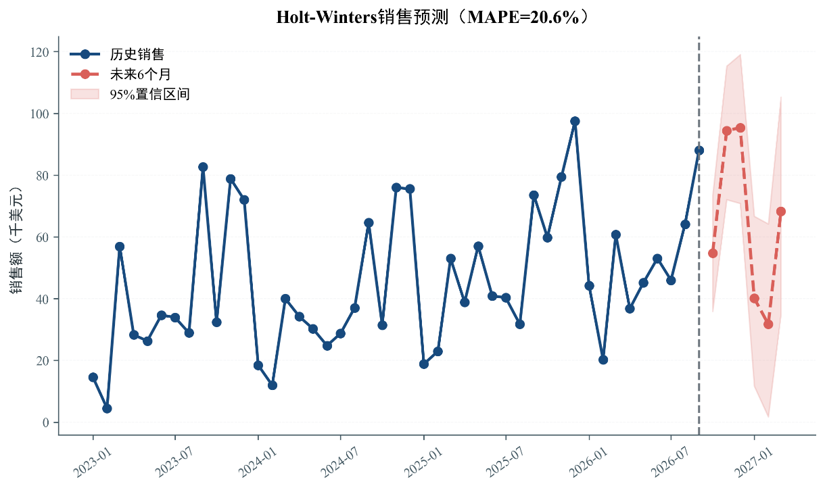
图 22 Holt-Winters销售预测
图 22使用Holt-Winters加法趋势、阻尼趋势和12个月季节项预测未来销售额，并以阴影表示95%置信区间。三次滚动回测总体MAPE为20.59%，RMSE为13,420.62美元，MAE为10,720.46美元。未来6个月点预测合计约384,720美元，95%区间约225,421至545,575美元。该结果适合库存和预算的情景规划，不宜作为单一精确目标；每月应加入实际销售重新估计参数。

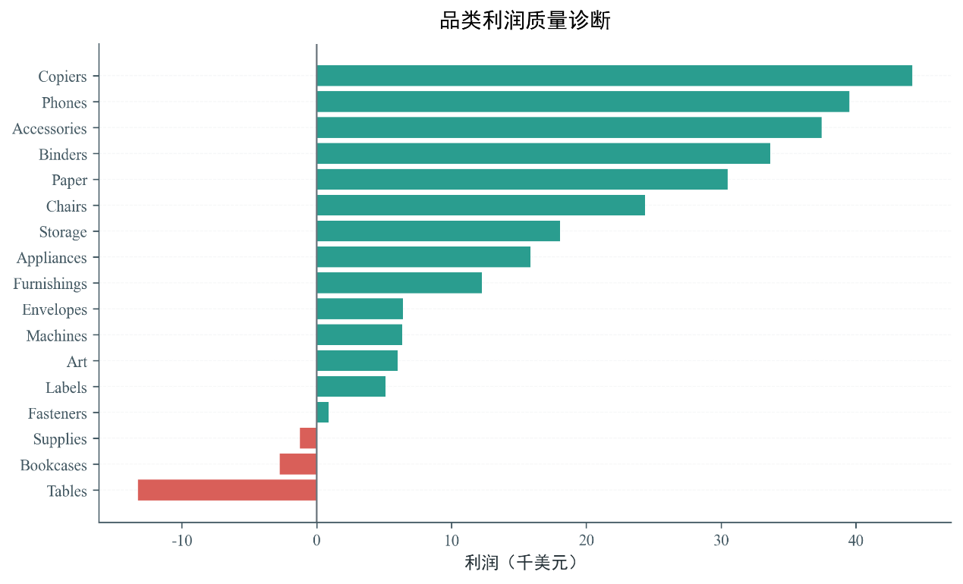
图 23 品类利润质量诊断
图 23按利润从低到高排列17个品类，负利润品类以对比色突出。Tables亏损13,271.25美元，Bookcases亏损2,738.31美元，Supplies亏损1,240.01美元；Copiers、Phones、Accessories和Paper处于利润贡献前列。与销售ABC图对照可知，销售规模与利润贡献并不一致，应优先拆解负利润品类的成本、折扣和退货结构，在保持份额的前提下整改。
RFM与同期群图共同说明：平台拥有稳定高频客户，但新队列的长期留存存在波动。ABC和波士顿矩阵共同说明：销售额头部品类中仍有负利润品类，不能以销售排名直接决定资源投入。亏损预警与预测图分别提供微观风险和宏观趋势，为经营会议提供不同时间尺度的依据。

5.4 交互式可视化大屏
在静态图表基础上，本文基于ECharts重构交互式大屏，将订单明细、模型结果与经营指标集中到浏览器端分析界面。大屏采用深色科技风布局，顶部展示数据来源与截止日期，中部设置区域、品类和客户细分三个筛选器，下方以六个KPI卡和五类联动图形呈现销售、利润、退货与折扣风险等指标。
页面采用三栏十二栅格结构：左栏为州销售额Top12和品类利润率，中栏为月度销售额与利润组合图及近期订单明细，右栏为折扣区间平均利润和品类销售额占比。该布局使区域、品类、时间、价格与订单五个维度在同屏形成上下游关系，既呈现总体KPI，也可下钻至具体州、品类和订单行。
交互上，程序预先计算各筛选组合的聚合结果与统一坐标轴，切换筛选器后KPI、趋势、排行、折扣曲线、环形图和明细表同步刷新；点击柱体、折线点或扇区可将数据点钉住在详情栏，便于持续比较。订单表按下单时间倒序保留最近20条，并以不同颜色区分正负利润。
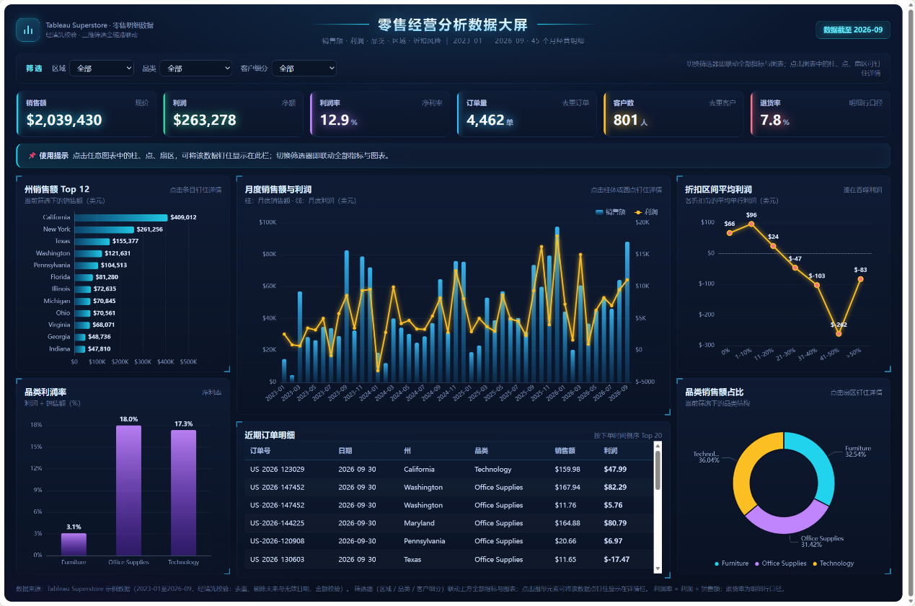
图 24 Superstore交互式经营看板截图
图 24展示大屏的默认全量视图。顶部六项KPI分别为销售额、利润、利润率、订单量、客户数和退货率，其中退货率按明细行口径计算；中部趋势图用柱形表示月度销售额、折线表示利润，能够快速识别销售增长但利润未同步改善的月份；州排行和品类利润率用于定位区域和品类差异；折扣曲线用于观察利润随折扣加深的变化；环形图则补充品类销售结构。
大屏由Python生成单文件HTML，使用ECharts完成图形渲染，并通过本地缓存和多个镜像源回退保证离线打开能力；所有数值在写入JavaScript前经过NaN、Infinity和控制字符清洗，避免因缺失组合导致前端报错。页面同时设置响应式断点，在较窄屏幕上把三栏改为纵向布局。

6 商业案例分析

6.1 案例背景
本文选取的Superstore是Tableau官方提供的公开零售示例数据，覆盖2023年1月至2026年9月的订单明细。清洗后样本包含4,462笔订单、8,943条明细、801名客户和1,851个商品，涉及4个区域、3个一级品类和17个二级品类，兼具订单行级细节与客户、商品、区域维度，能够支持多层次分析。
从行业背景看，零售企业长期面临增长与盈利不同步的矛盾：折扣压缩利润，退货增加履约成本，低毛利品类占用库存与流量。Superstore样本中销售额203.94万美元、利润26.33万美元、利润率12.91%，但18.47%的明细亏损、退货订单率5.74%，量利并存但质量分化的特征为利润归因提供了典型场景。
从经营结构看，West销售额占31.07%，退货率却达14.85%；Central退货率仅3.65%，利润率9.20%。Furniture利润率仅3.10%，Tables和Bookcases仍为负利润。客户方面，重要价值客户和重要保持客户共同贡献81.31%销售额，但后者平均最近购买间隔约356天。上述差异要求同时考虑客户活跃度、品类利润质量、折扣强度和区域履约风险。
据此，本文将案例拆解为四条主线：哪些客户贡献主要价值且需要召回；哪些品类具有规模优势和增长潜力；哪些折扣区间会触发亏损；未来6个月销售规模处于什么区间。六类模型分别对应上述问题，最终由ECharts大屏汇总为可筛选、可下钻的经营视图。

6.2 结果解读
第一，客户价值高度集中。重要价值客户占35.58%人数，贡献58.47%销售额和59.69%利润；重要保持客户占13.73%，贡献22.84%销售额，但平均最近购买间隔约356天，存在明显的沉睡风险。。
第二，折扣是利润恶化的主要敏感因素。无折扣订单利润率29.79%，21%至30%折扣转负，超过50%折扣利润率为-117.35%。当前数据不支持对所有品类普遍采用深折扣。
第三，品类存在明显的规模与利润错位。Tables销售额17.41万美元，却亏损1.33万美元；Bookcases亏损2,738美元；二者均属高份额现金牛象限，却未转化为利润来源。Copiers、Accessories、Paper等小份额品类反而具有更高利润率。
第四，区域风险不可忽略。West销售额占31.07%，退货率却达14.85%，明显高于Central的3.65%。Texas销售额15.54万美元却亏损2.11万美元，Ohio利润率-22.73%。区域策略需同时管理销售额、退货率与利润率。
第五，预测适合区间管理。未来6个月点预测合计38.47万美元，95%区间23.36万至53.59万美元。由于MAPE为20.59%，应按保守、基准和乐观情景分别准备预算，并每月滚动更新。

6.3 商业建议
建议一：建立客户价值双轨运营。对285名重要价值客户采用保留型权益，减少无差别折扣；对110名重要保持客户设置30—60天分层召回，结合其历史品类偏好推荐复购商品。两类客户贡献81.31%销售额，是最优先的运营池。
建议二：设置折扣审批红线。把20%作为普通品类折扣预警线、30%作为需审批线，超过40%的折扣仅用于清库存或有明确增量验证的活动。在线报价或促销系统中接入亏损风险模型，优先拦截高概率亏损明细。
建议三：对负利润现金牛进行专项整改。Tables和Bookcases应按SKU拆解成本、折扣和退货，先限制深折扣，再评估采购成本和陈列结构。目标不是简单下架，而是在保持份额的同时把品类利润率提升到正区间。
建议四：按区域建立退货与利润看板。West的高退货率需要优先核查产品描述、包装、配送和客户预期，Texas和Ohio则应重点检查折扣与成本结构。区域经理的考核应同时包含销售额、利润率、退货率三项指标。
建议五：把波士顿矩阵纳入季度品类评审。明星品类增加流量与库存投入，问题品类验证增长可持续性，现金牛品类控制成本，瘦狗品类采用精简SKU或按需采购。每季度更新份额与增速，避免一次分类长期不变。
建议六：用滚动预测替代单点预算。每月将实际销售加入Holt-Winters序列并重算未来6个月区间，把库存、采购和促销预算放在95%区间内进行压力测试。预测结果应服务于资源边界，而不是成为单一KPI。

7 结论与展望

7.1 研究结论
本文完成了从官方数据下载、清洗、六类模型到15张精选模板图、8张业务图和交互看板的完整流程。研究表明：平台销售规模稳定增长，但利润质量受折扣、品种和区域退货影响明显；高价值客户是主要收入来源，但其中存在较大比例的沉睡客户；A类品类贡献主要销售额，却不等于全部盈利；亏损风险模型和Holt-Winters预测可分别支持微观审批与宏观计划。
本项目的核心价值在于把模型阈值、统计指标和商业动作一一对应。RFM对应客户运营，同期群对应复购，ABC对应品类资源，波士顿矩阵对应投资方向，逻辑回归对应风险审批，预测模型对应库存与预算。这样的结构避免了“图表很多但没有结论”的问题。

7.2 局限性与展望
第一，Tableau示例数据没有采购成本、广告曝光、访问和售后成本，利润仍为数据提供的利润字段，无法还原完整贡献毛利。第二，数据经过匿名或演示化处理，客户数量、区域和销量分布不宜直接外推到真实零售市场。第三，逻辑回归使用历史订单属性，AUC较高但存在变量相关和类别解释偏差；预测模型的MAPE约20%，区间宽度较大。
后续可引入营销漏斗、库存、退款和物流成本数据，建立客户生命周期价值与贡献毛利模型；使用实验设计验证折扣阈值；将ECharts看板部署为内部决策工具，并通过滚动回测持续更新模型。

7.3 AI使用披露
本文使用Codex和Zcode辅助完成数据读取、模板图筛选与Nature风格改写、模型调试、论文排版和文字润色。模型选择、阈值、数据截止规则、商业解释和最终结论由作者结合数据结果核对。关键提示词包括“从30种Excel模板中精选15种并统一为Nature风格”“建立六个互相补充的零售分析模型”“所有图表由单文件代码生成并输出交互看板”。AI生成内容未代替作者的数据检查和课程要求核对。

参考文献
- McKinney W. DataStructures for Statistical Computing in Python[C]//Proceedings of the 9th Python in Science Conference. Austin, 2010: 56-61.
- Hughes A M. Strategic Database Marketing[M]. 3rd ed. New York: McGraw-Hill, 2005.
- Boston Consulting Group. The Product Portfolio Matrix[R]. Boston: BCG, 1970.
- Pedregosa F, Varoquaux G, Gramfort A, et al. Scikit-learn: Machine Learning in Python[J]. Journal of Machine Learning Research, 2011, 12: 2825-2830.
- Hyndman R J, Athanasopoulos G. Forecasting: Principles and Practice[M]. 3rd ed. Melbourne: OTexts, 2021.
- Seabold S, Perktold J. Statsmodels: Econometric and Statistical Modeling with Python[C]//Proceedings of the 9th Python in Science Conference. Austin, 2010: 92-96.
- 郭宏远. Excel数据可视化：从图表到数据大屏[M]. 北京: 清华大学出版社, 2022.
- Harris C R, Millman K J, van der Walt S J, et al. Array Programming with NumPy[J]. Nature, 2020, 585: 357-362.
- Hunter J D. Matplotlib: A 2D Graphics Environment[J]. Computing in Science & Engineering, 2007, 9(3): 90-95.

附录

附录A 核心代码与运行说明
完整分析程序为仓库根目录下的main.py，run_all.py用于依次运行分析并尝试生成看板截图。程序按“下载数据—读取订单/退货/人员表—清洗与派生指标—六类模型计算—生成15张模板图、8张模型图与ECharts看板—导出CSV/JSON结果”的顺序运行。首次运行会检查官方数据文件，缺失时自动从URL下载；看板所需的ECharts脚本优先使用本地echarts.min.js缓存，以确保离线打开。
from pathlib import Path
import pandas as pd
def main():
orders = pd.read_excel('data/raw/sample_-_superstore.xls', sheet_name='Orders')
returns = pd.read_excel('data/raw/sample_-_superstore.xls', sheet_name='Returns')
# 清洗、派生指标、模型计算、图表输出与看板生成
...
if __name__ == '__main__':
main()
运行环境建议为Python 3.10及以上。安装依赖后，在仓库根目录执行python run_all.py；也可直接执行python main.py。主要输出包括data/clean中的清洗数据、outputs/figures中的图表、outputs/tables中的模型结果，以及可直接用浏览器打开的outputs/dashboard.html。

附录B GitHub仓库链接与目录结构
附录B GitHub仓库链接与目录结构
GitHub仓库链接：https://github.com/erdangle/Business-Analysis-Visual-H
最终项目目录：
https://github.com/erdangle/Business-Analysis-Visual-H/tree/main/Business_finalwork
项目上传位置：
将Business_finalwork文件夹放在仓库根目录下，与Business_Analysis、Data Visualization同级。
仓库目录结构：
Business-Analysis-Visual-H/
├── Business_Analysis/
├── Data Visualization/
├── Business_finalwork/
│ ├── main.py
│ ├── run_all.py
│ ├── requirements.txt
│ ├── README.md
│ ├── NOTICE.md
│ ├── .gitignore
│ ├── echarts.min.js
│ ├── 零售订单利润归因与客户价值研究.docx
│ ├── dashboard动态演示.mp4
│ ├── data/
│ │ ├── raw/
│ │ │ └── sample_-_superstore.xls
│ │ └── clean/
│ │ ├── orders_clean.csv
│ │ ├── customer_dim.csv
│ │ ├── customer_rfm.csv
│ │ ├── product_dim.csv
│ │ └── cohort_retention.csv
│ └── outputs/
│ ├── dashboard.html
│ ├── figures/
│ │ ├── n01_regional_sales.png ... n15_category_dumbbell.png
│ │ ├── m01_rfm_segments.png ... m08_profit_quality.png
│ │ └── Superstore交互式经营看板.png
│ └── tables/
│ ├── analysis_summary.json
│ ├── boston_matrix.csv
│ ├── category_summary.csv
│ ├── discount_summary.csv
│ ├── forecast_backtest.csv
│ ├── forecast_next_6m.csv
│ ├── loss_model_coefficients.csv
│ ├── loss_model_roc.csv
│ ├── monthly_summary.csv
│ ├── region_summary.csv
│ ├── rfm_summary.csv
│ ├── state_summary.csv
│ └── subcategory_summary.csv
└── README.md

附录C 图表索引
编号 | 文件名 | 主题
图1 | n01_regional_sales.png | 区域销售规模
图2 | n02_state_mean.png | 重点州销售额
图3 | n03_top_subcategories.png | 前十品类销售贡献
图4 | n04_stacked_structure.png | 区域与品类结构
图5 | n05_customer_butterfly.png | 客户类型品类偏好
图6 | n06_quarter_comparison.png | 季度销售同比
图7 | n07_order_timeline.png | 订单履约周期
图8 | n08_smoothed_sales.png | 月度销量趋势
图9 | n09_margin_trend.png | 月度利润率
图10 | n10_sales_profit.png | 销售额与利润
图11 | n11_region_runway.png | 区域销售规模指数
图12 | n12_category_rose.png | 品类销售规模
图13 | n13_sales_margin.png | 销售规模与利润率
图14 | n14_category_bullet.png | 品类利润率参考
图15 | n15_category_dumbbell.png | 重点品类同期变化
图16 | m01_rfm_segments.png | RFM客户分层与销售贡献
图17 | m02_rfm_scatter.png | RFM客户分布
图18 | m03_cohort_heatmap.png | 客户同期群留存
图19 | m04_abc_pareto.png | 品类ABC帕累托图
图20 | m05_boston_matrix.png | 品类波士顿矩阵
图21 | m06_loss_risk.png | 亏损风险预警模型
图22 | m07_forecast.png | Holt-Winters销售预测
图23 | m08_profit_quality.png | 品类利润质量诊断
图24 | Superstore交互式经营看板.png | ECharts经营看板

